Муниципальное дошкольное образовательное автономное учреждение ЦРР « Детский сад № 104 «Золотая рыбка» г. Орск

Конспект открытого занятия
в средней группе по познавательному развитию
«День рождения медвежонка»

Воспитатель 1 квал. категории
Арапова Е.В.

Орск, 2018
- Цель занятия: повышать познавательную активность детей за счет привлекательности процесса обучения, интересного сюжета.
- Задачи: 1. Закрепить навыки порядкового и количественного счета в пределах 5, соотнесение цифр от 1-5 с количеством и порядком предметов.
2. Закрепить представления детей о геометрических фигурах: умения различать геометрические фигуры, умения сравнивать их по свойствам (по цвету, форме, величине).
3. Развивать восприятие, внимание, умение анализировать и сравнивать предметы по самостоятельно выделенным свойствам, обобщать.
4. Воспитывать доброжелательное отношение друг к другу, интерес к изучению математики.
- Тип занятия: обобщающие.
- Форма занятия: групповая.
- Продолжительность: 20 минут
- Участники: воспитанники средней группы
- Возраст обучающихся: 4-5 лет
- Оборудование и материалы: игрушка медвежонок, набор игрушечной посуды, наглядный материал, магнитная доска, набор карточек с цифрами, раздаточный материал, раскраска «дорисуй шары», картинка с изображением зайцев, дорожки с геометрическими фигурами.
- Предварительная подготовка: изучение порядкового счета до 5, геометрические фигуры, основные цвета.
- Методы и приёмы работы с детьми: игровые, практические, словесные.
- Структура занятия:
Этап занятия | Содержание | Время
1 . Вводная часть.  2. Основная часть  3. Заключительная часть | Собрались все дети в круг,  Я - твой друг и ты - мой друг.  Вместе за руки возьмемся  И друг другу улыбнемся!  -Ребята, подарите друг другу улыбку, а также гостям, которые к нам сегодня пришли.  -Ребята, мне сегодня звонил Медвежонок. У него завтра День Рождения, но очень грустный, потому, что плохо знает счет до 5 и переживает, что может неправильно посчитать, а он ведь пригласил на праздник своих лучших друзей!  -Ребята, а вы хотите ему помочь?  -Да.  1) «Геометрические дорожки»  2) «Знакомство с гостями»  3) «Накрываем стол»  4) Физ. минутка  5) «Давайте поиграем»  6) «Подарок Медвежонку»  -Ребята, вам понравилось занятие? А что вам больше всего понравилось?  - Ребята, а вы верите в волшебство? Давайте произнесем следующие волшебные слова-Крибли! Крабли! Бумсс! (угощение для гостей и детей конфеты) | 1-2 минуты  12-15 минут  2-3 минуты

- Ход занятия.
1. Вводная часть.
Собрались все дети в круг,
Я - твой друг и ты - мой друг.
Вместе за руки возьмемся
И друг другу улыбнемся!
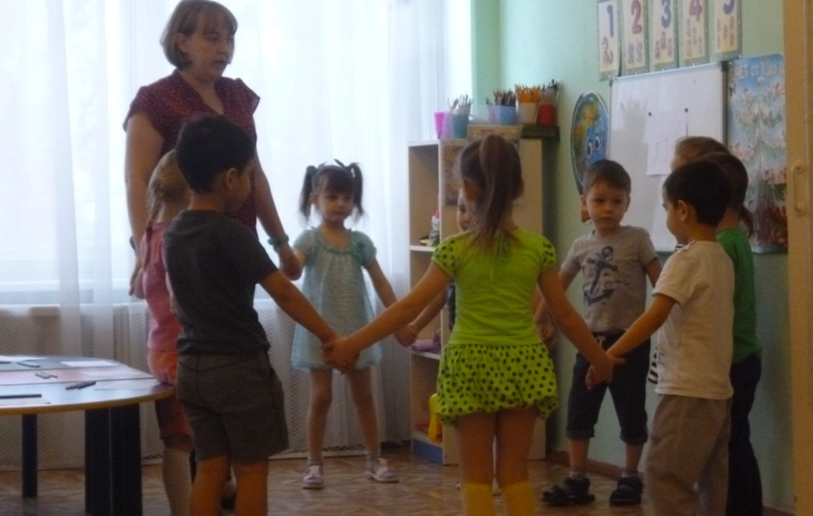
-Ребята, подарите друг другу улыбку, а также гостям, которые к нам сегодня пришли.
2. Основная часть
-Ребята, мне сегодня звонил Медвежонок. У него завтра День Рождения, но очень грустный, потому что плохо знает счет до 5 и переживает, что может неправильно посчитать, а он ведь пригласил на праздник своих лучших друзей!
-Ребята, а вы хотите ему помочь?
1) «Геометрические дорожки»
- А кто знает, где живет Медвежонок? Правильно! Он живет в лесу! Ребята, смотрите, перед нами 2 дорожки к домику.
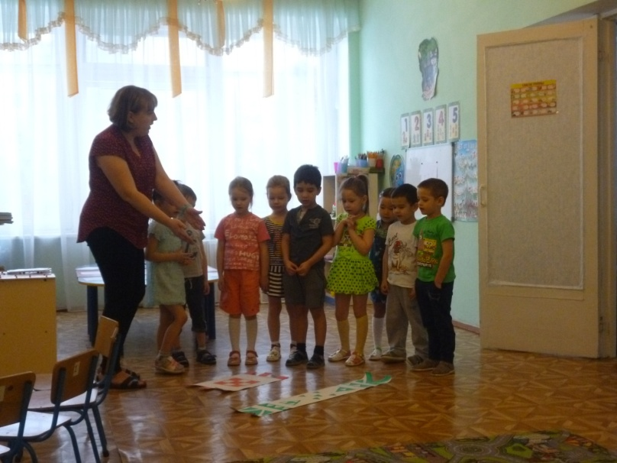
- Это одинаковые дорожки или разные? (разные)
- Чем отличаются дорожки? (цветом - зеленая и красная, узкая и широкая, длинная и короткая, геометрические фигуры- квадраты и треугольники)
-По какой дорожке мы быстрее попадем к Медвежонку? (по короткой).
-Какие геометрические фигуры изображены на короткой дорожке? (квадраты)
-Давайте, отправимся в путь!
2) «Знакомство с гостями»
- А вот и Медвежонок! Давайте с ним поздороваемся!
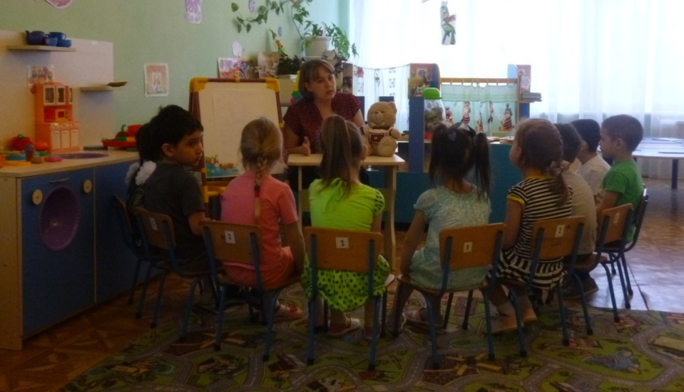
- Ребята, Медвежонок уже начал готовить праздничный стол, но расстроился, ведь запутался и не знает какое количество стульчиков и посуды надо расставить. Как вы думаете, как понять, сколько чашек надо поставить?
-Правильно, надо знать количество гостей.
-Чтобы Медвежонку было легче считать, гости прислали свои фотографии. Давайте их рассмотрим!
-Назовите, кто собирается на праздник к Медвежонку?
(Мышка, лягушка, заяц, лиса)
- Сколько всего гостей придет к Медвежонку? (4)
-А сколько всего зверей будет сидеть за праздничным столом? (5)
3) «Накрываем стол»
- Сколько кружек нужно поставить на стол? Давайте посмотрим, правильно ли Медвежонок расставлял посуду! (работа за столом)
- А какой праздник без сладкого угощения? Что приготовил Медвежонок? (печенья и конфеты)
-Посчитайте, сколько красных конфет разложил Медвежонок? (5)
-А сколько синих конфет(3) Хватит ли для всех гостей? (нет)
-Что нужно сделать? (еще доложить 2 конфеты)
- А сколько зеленых конфет? (6) Правильно ли положил Медвежонок? (нет, одна лишняя)
-Что нужно сделать? (убрать одну конфету)
-Молодцы, ребята! А ещё медвежонок приготовил для своих гостей печенье, каждому гостю разное. Мышка любит круглое, лягушка – овальное, зайчик – прямоугольное, лиса – треугольное, а себе мишка оставил квадратное.
- Вы помогли Медвежонку? Скажите, а кто знает, какое угощение всегда бывает на Дне Рождении? (торт)
-А вот и свечки приготовил Медвежонок? А кто знает, для чего на торт ставят свечки? Что они означают? (сколько имениннику исполняется лет)
-А кто помнит, сколько лет исполняется Медвежонку? (5)
- А сколько уже свечей стоит на торте? (3) Это правильное количество? (нет).
-Что нужно сделать? Правильно, поставить еще 2 свечи.
4) Физ. минутка
Раз – два – три – четыре - пять! Начинаем мы считать!
Раз - подняться, опуститься. Два - нагнуться, разогнуть.
Три - в ладоши 3 хлопка, головою 3 кивка.
На четыре - руки шире! Пять - руками помахать!
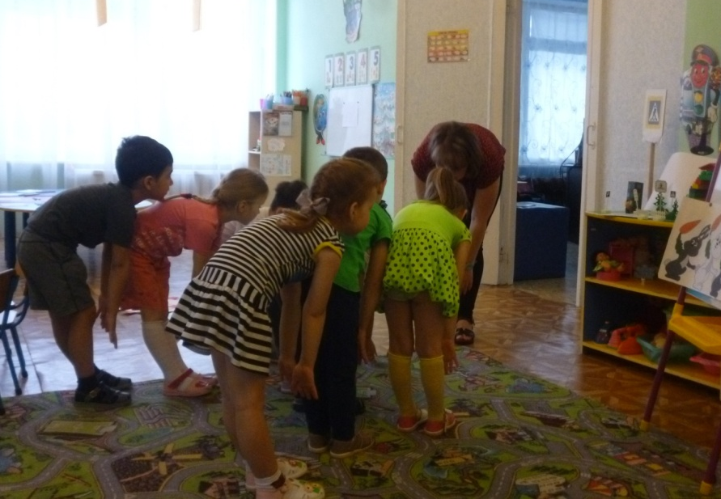
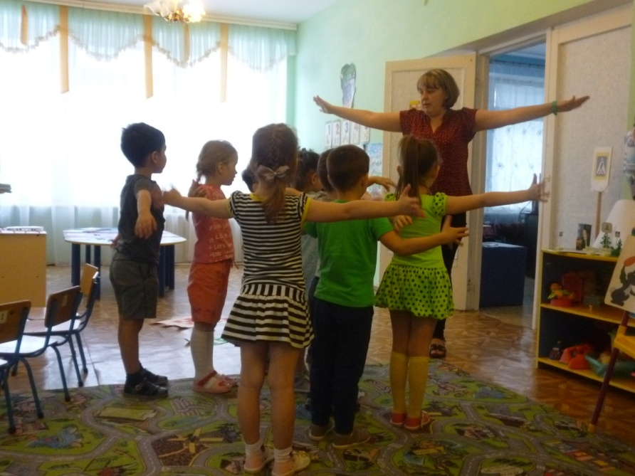
5) «Давайте поиграем»
- Что такое цифры? Для чего нужны цифры.
-Выложить карточки с цифрами от 1 до 5
- Сейчас я буду говорить вам задание, а вы показывать карточку с числом.
Сколько зайчиков на картинке? (5)
Сколько серых зайчиков? (3)
Сколько зайчиков держит морковку? (4)
Сколько больших зайчиков? (1)
Сколько белых зайчиков? (2)
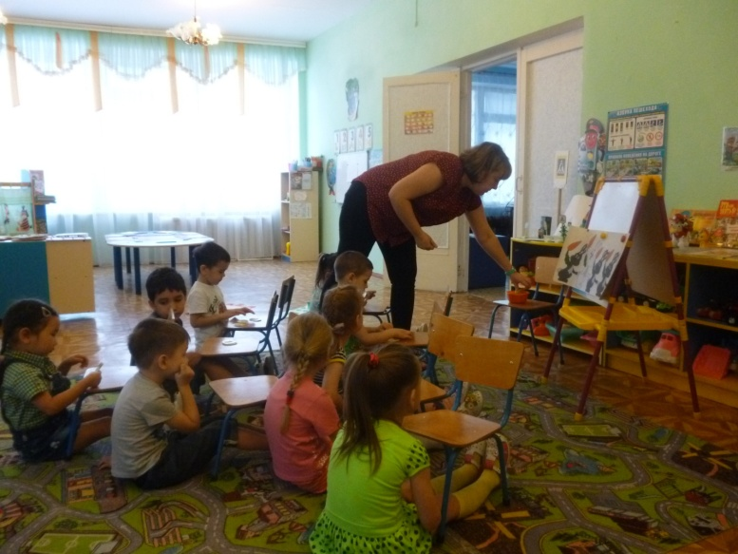
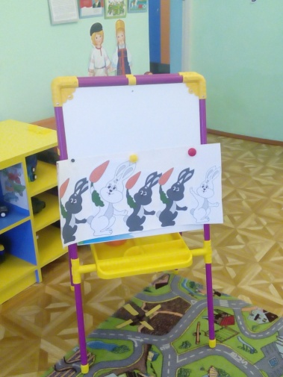

6) «Подарок Медвежонку»
Прежде чем мы начнем рисовать, давайте проведем пальчиковую гимнастику.
Вышли пальчики гулять: (кулачки закрыты)
Раз, два, три, четыре, пять (открываем по очереди пальцы)
Раз, два, три, четыре, пять (закрываем по очереди пальцы)
В домик спрятались опять (кулачки закрыты)
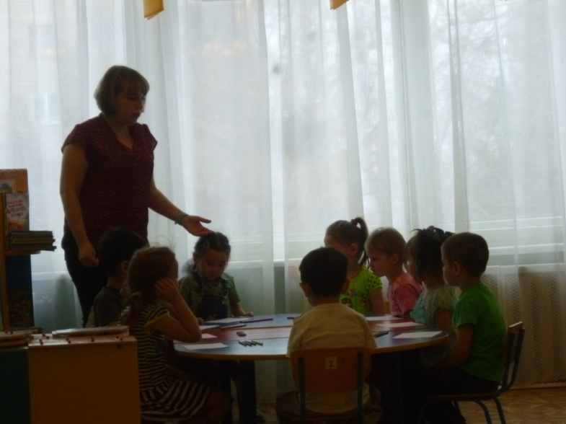
- рисование воздушных шаров на карточках, где изображены цветные ниточки. Цвет ниточки обозначает, каким цветом должен быть этот шар.
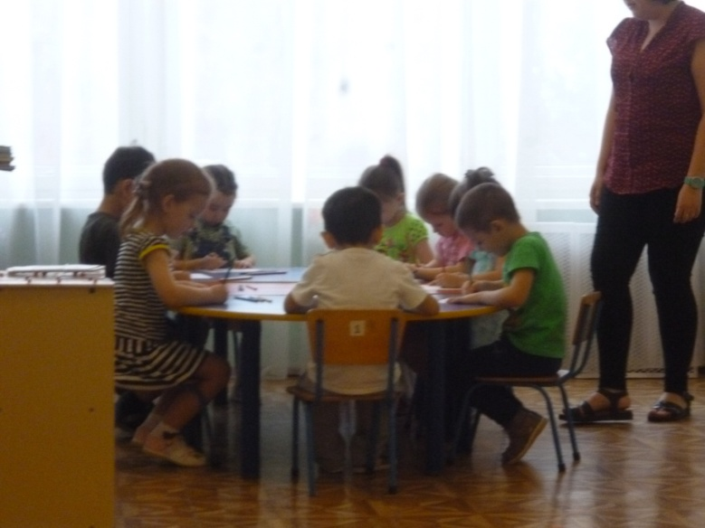
3. Заключительная часть
-Ребята, вам понравилось занятие? А что вам больше всего понравилось?
- Ребята, а вы верите в волшебство? Давайте произнесем следующие волшебные слова-Крибли! Крабли! Бумсс! (угощение для гостей и детей конфеты)

13. Литература:
1. Колесникова Е.В. Математика для детей 4-5 лет: методическое пособие к рабочей тетради.
2. Михайлова З.А. Математика-это интересно. Игровые ситуации для детей дошкольного возраста. Диагностика освоенности математических представлений: Методическое пособие для педагогов ДОУ.
3. Носова Е.А, Непомнящая Р.Л. «Логика и математика для дошкольников»
4. Шевелев К.В. Математика для дошкольников. Конспекты занятий по математике с детьми 4-5 лет.

